Crea richieste da Smart Form: modulo di creazione di richieste multiuso
- Nella homepage di Oracle Cloud, seleziona Acquisti.
- Clicca su Acquisto Richieste (Nuove)
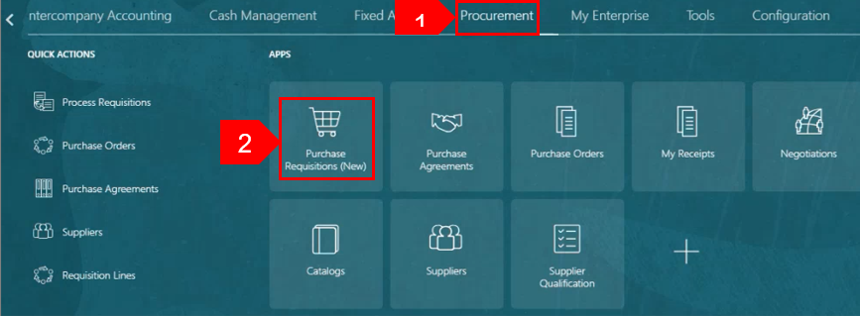

- Seleziona la scheda Preferenze.
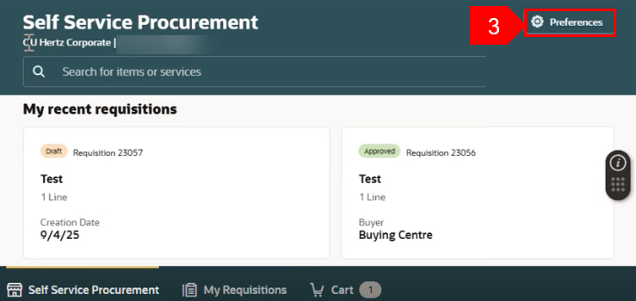

- Seleziona la BU corrispondente dal menu a tendina Requisizione BU, se necessario.
- Seleziona Aggiorna.
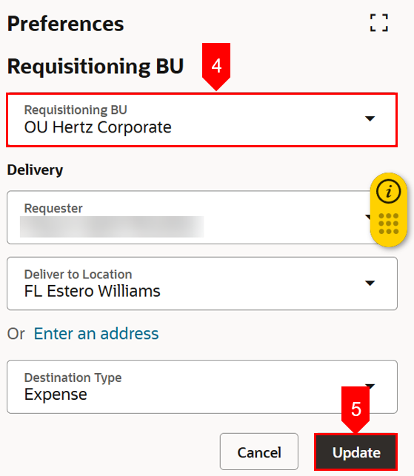

- Seleziona l'acquisto self-service.
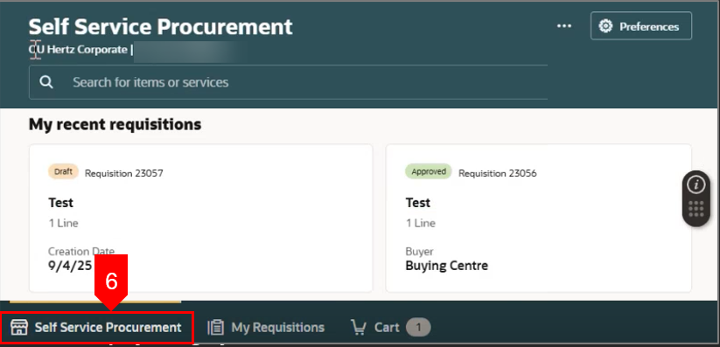
- Seleziona Acquisto per Categoria
- Seleziona Sfoglia Tutto.
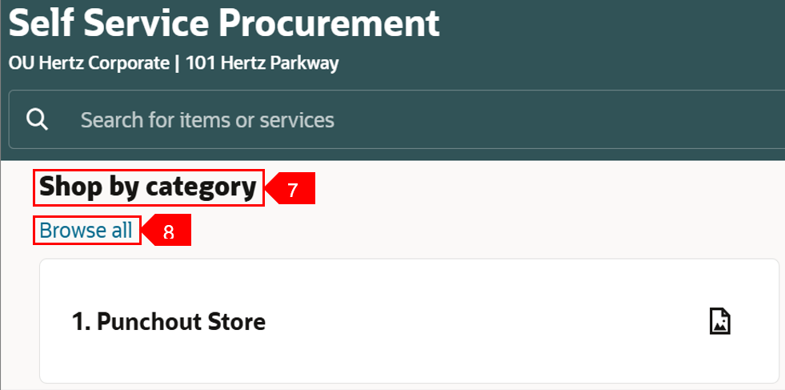

- Per utilizzare il modulo Multipurpose Creation, seleziona l'altro file
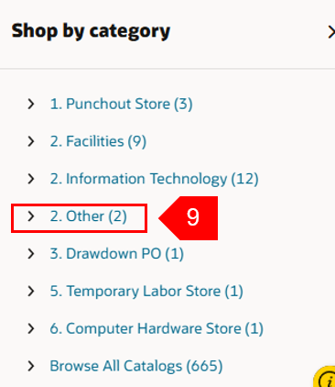

- Nelle BU aziendali il modulo deve essere selezionato, in tutti gli altri BU il modulo si apre dal file Altro.
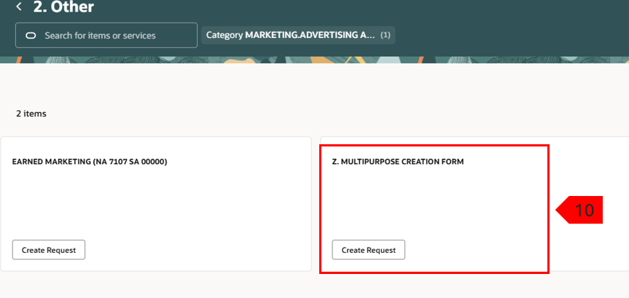
Nota: BU diverse da Corporate, il file Altro contiene solo il modulo di creazione multiscopo (MP), il modulo di richiesta (REQ) si aprirà automaticamente. Il modulo di creazione delle richieste non catalogato non è più visibile poiché il modulo MP ha sostituito il modulo REQ.
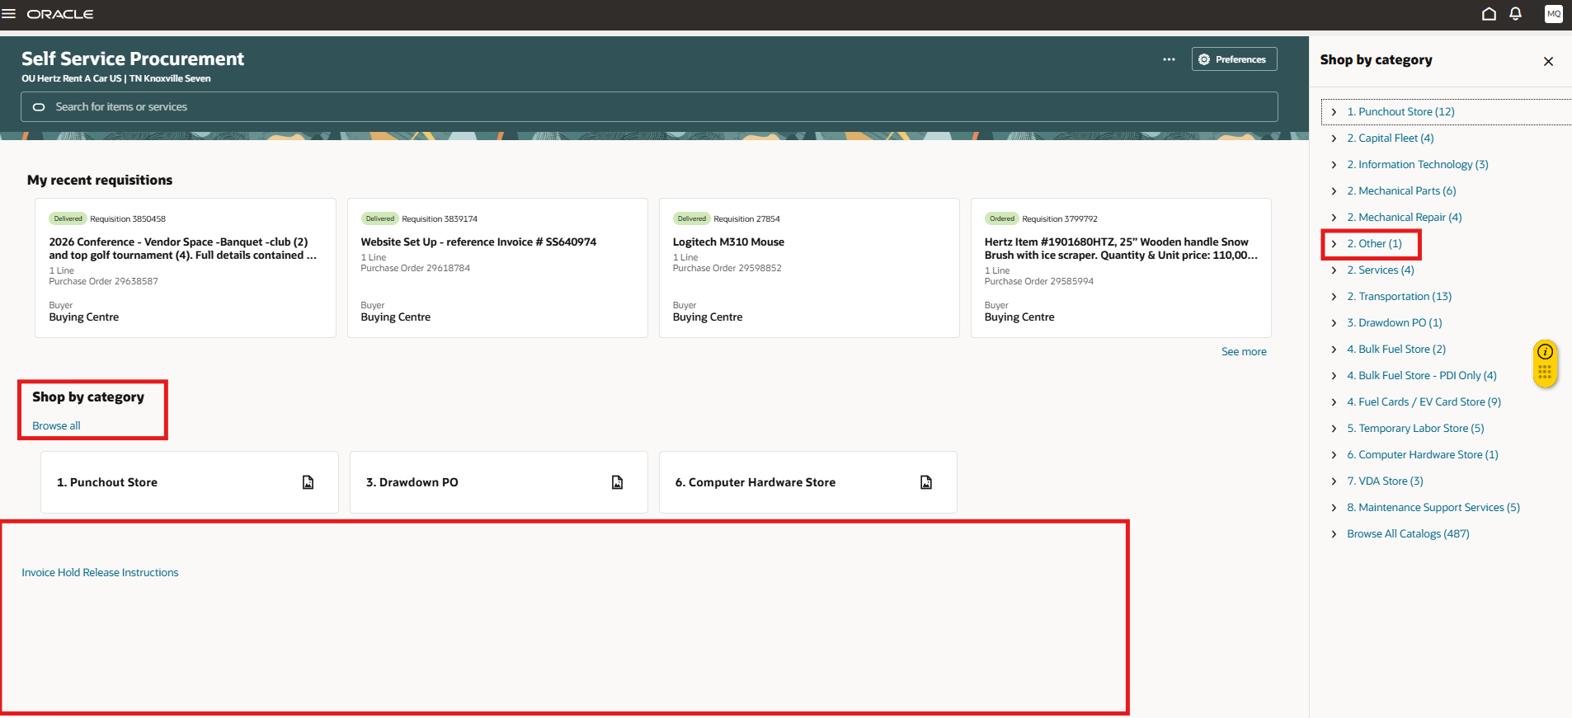
- Quando viene utilizzato il modulo di creazione multipurpose, devi inserire la descrizione dell'articolo, selezionare la categoria dal menu a tendina, inserire l'importo, la valuta (può essere aggiornata per allinearsi alla valuta del sito del fornitore), il fornitore, il sito del fornitore, se applicabile aggiungere note e allegati.
11
- Seleziona Aggiungi al carrello
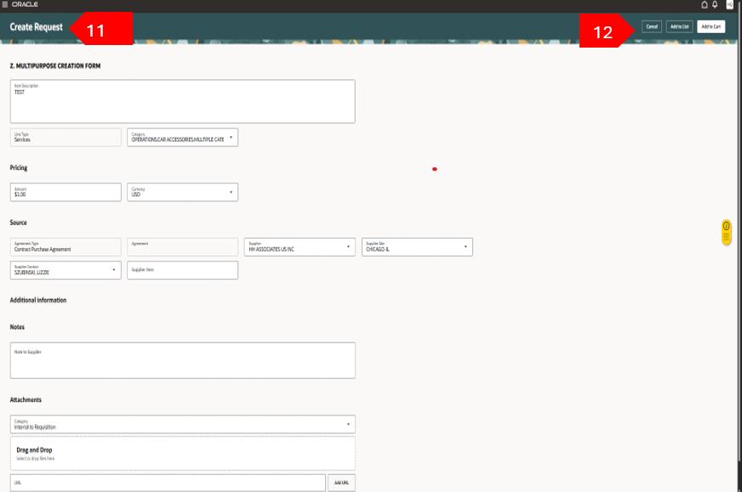
Appare un messaggio di conferma .
- Seleziona Visualizza carrello.
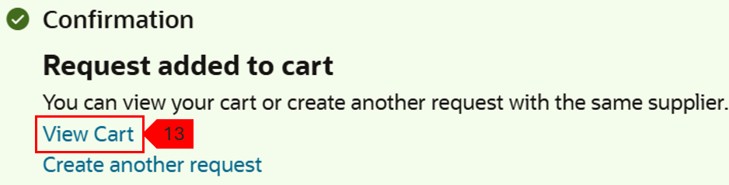
- Seleziona l'icona Modifica (matita) sotto riassunto della richiesta, per aggiornare i dettagli dell'"intestazione principale": richiedente, consegna alla località, data di consegna richiesta, conto addebito. Se non sono necessarie modifiche, aggiungi la descrizione e la giustificazione in questa vista (non è necessario modificare), seleziona Invia.
  - Per visualizzare gli approvatori, visualizzare il PDF REQ o salvare per dopo, selezionare l'ellisse: ...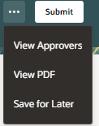
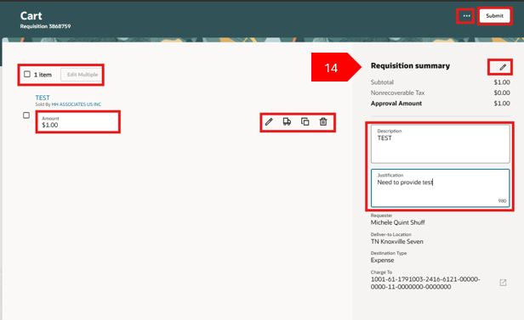
Vista dei campi modificabili dell'intestazione di richiesta, per aggiornare il conto di pagamento da questa visualizzazione, posiziona il cursore nell'area del segmento del conto, spazio retro e inserisci il numero aggiornato del conto di pagamento. NOTA: non aggiornare mai le LE che non sono allineate con la BU e il sottoaccount naturale (NA SA), questo è legato alla categoria PO. Se NA SA necessita di un aggiornamento, scegli la categoria PO che corrisponde a questo numero.
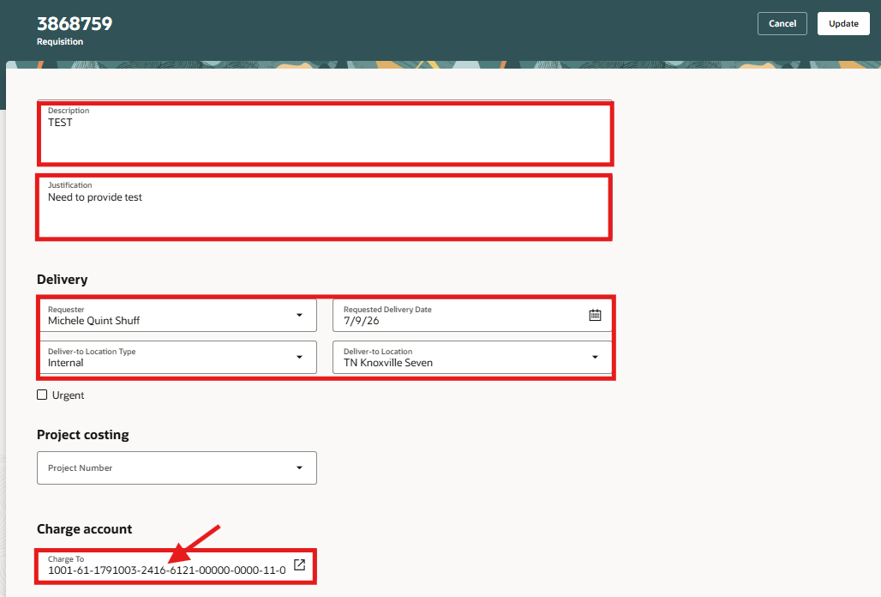
- Rivedi o modifica i dettagli di ogni riga. Aggiorna chi fa il richiedente se ordina per qualcun altro, aggiorna sempre la data di consegna richiesta, quando necessario, aggiungi note e allegati per il backup.
- Seleziona Aggiorna.
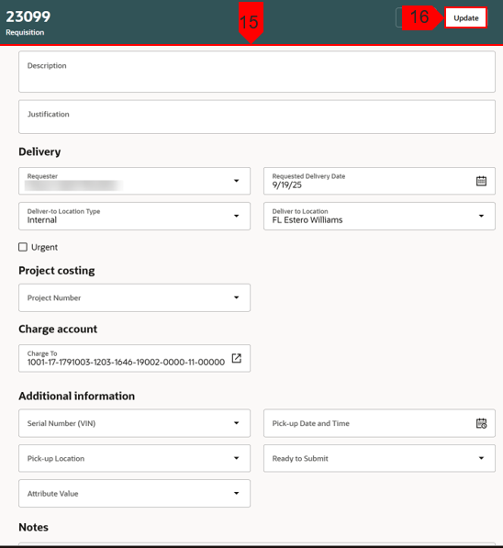
- Seleziona Invia.
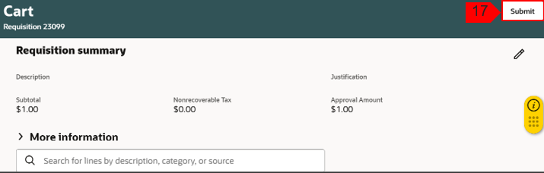

Questo completa il processo per creare la richiesta da Smart Form: Modulo di Creazione Multipurpose.

